ОФИС В АРЕНДУ – 69,54 м²

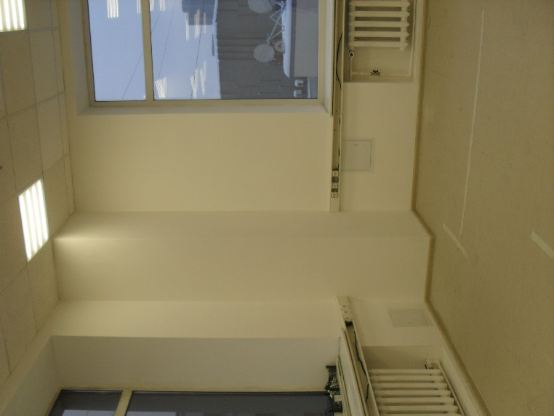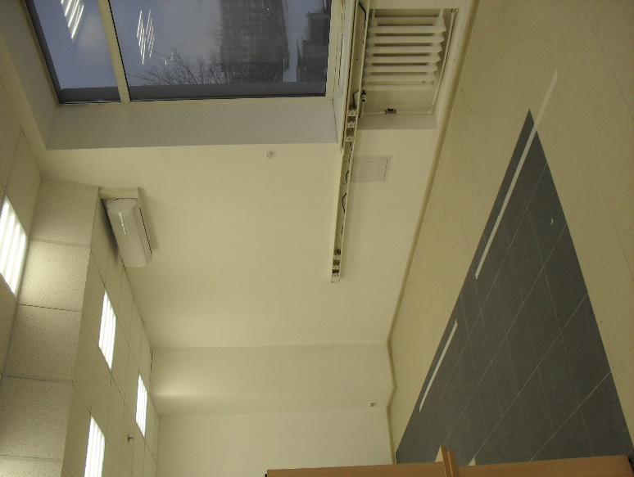

Предлагаем Вам офисное помещение («В» класс).
Адрес: ул. Сущевский вал, дом 9 стр.1 (БЦ «КАСКАД-МЕБЕЛЬ»).
М. «Савеловская», «МЦД-1»: 10 минут пешком.
Площадь офиса: 69,54 м2.
Высота потолков: 3,2 м.
Этаж: 2 / 2.
Арендная плата:
- 17 000 рублей / м2 / год с НДС,
- 98 515,00 рублей / месяц с НДС.
Обеспечительный платеж:
- 98 515,00 рублей без НДС.
Коммунальные услуги включены в арендную плату.
Большая парковка. Всегда есть свободные места:
- 6000 рублей / машиноместо / месяц.
Срок аренды: 11 месяцев (ежегодная пролонгация договора).
Доступ в бизнес-центр – 24 часа / 365 дней.
Предоставим юридический адрес (15 ИФНС).
Предоставим место для Вашей рекламы на фасаде здания.
Уважаемые арендаторы и риэлторы, меня зовут Наталья! Звоните мне в любое время!
Уважаемые риэлторы! Просим Вас не размещать информацию о нашем помещении в ЦИАН и на других сайтах в интернете.

https://youtu.be/lw5n86FgIeY - ссылка для просмотра видео об офисе 69,54 м²
https://youtu.be/t3wG2AUu-_8 - ссылка для просмотра видео о БЦ «КАСКАД-МЕБЕЛЬ»

8-925-842-01-58 Наталья Шумарова
shumarovaets@yandex.ru

ПЛАН ПОМЕЩЕНИЯ 69,54 м2
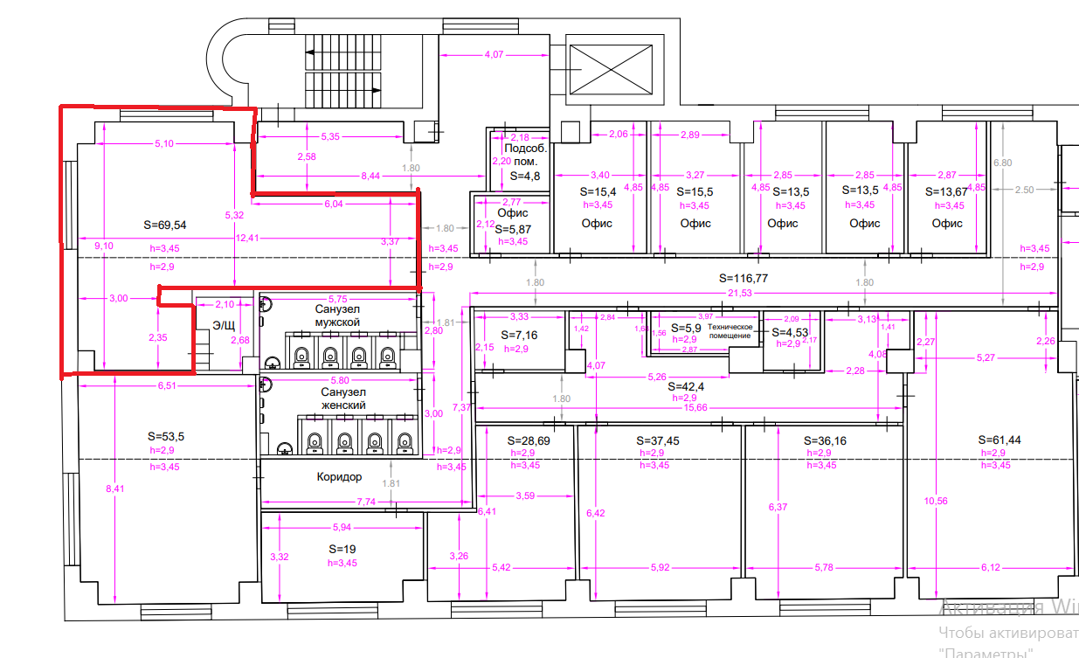

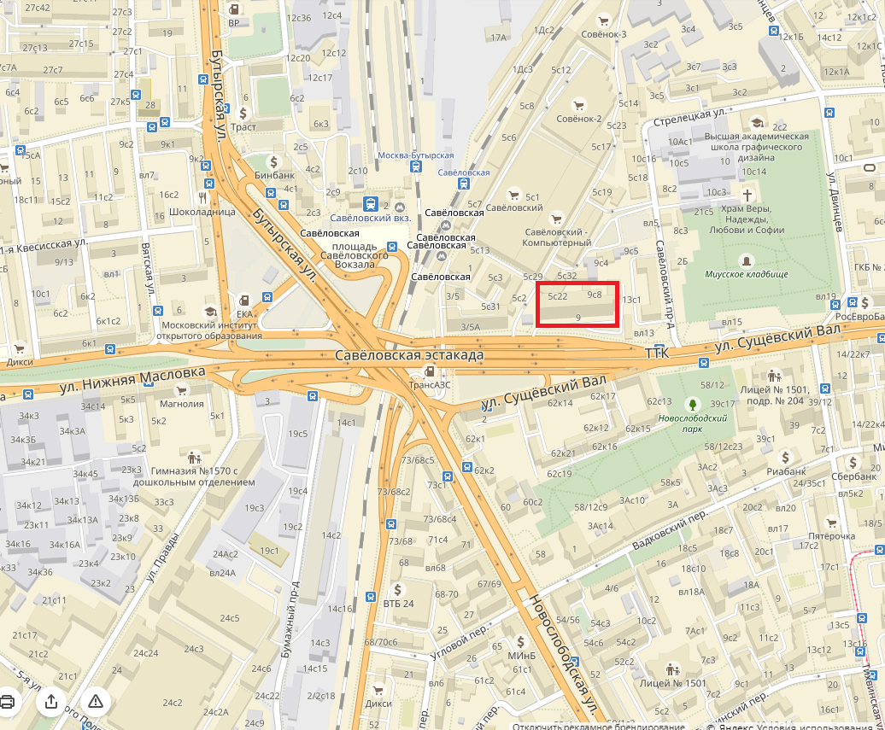

8-925-842-01-58 Наталья Шумарова
shumarovaets@yandex.ru

